Дополнительная образовательная программа

объединения «Солисты»

Возраст детей 6-10 лет
Срок реализации: 3 года

Педагог дополнительного образования
высшей квалификационной категории
Федотова И. Ю.

СОДЕРЖАНИЕ

Пояснительная записка | с. 3 – 6
Учебно-тематический план | с. 8
Содержание программы | с. 9 –14
Методическое обеспечение программы | с. 15 – 16
Методические рекомендации  к обучению игре на ударно-шумовых инструментах | с.17 - 18
Музыкально-дидактические игры объединения «Солисты» для детей в возрасте от шести до десяти лет | с. 19 -33
Учебно-концертный репертуар | с. 34 - 35
Литература для педагога | с. 36
Литература для детей | с. 37

Пояснительная записка

В последние годы во всех сферах экономики требуются специалисты, способные творчески мыслить, искать нестандартные пути решения различных проблем, умеющие изобретать и выдвигать новые идеи. Растить творческого человека надо начинать с детства.
В объединение «Солисты» дети принимаются в возрасте от 6 до 10 лет, где они обучаются игре на музыкальных инструментах. Дети овладевают основными приёмами игры на металлофоне, ксилофоне, клавишных колокольчиках, балалайке, домре, гитаре. Знакомятся с различными шумовыми ударными инструментами (треугольник, коробочка, пандейра и т.д.). При этом каждый ребёнок становится активным участником учебного процесса. Наличие учебно-концертного репертуара позволяет учитывать при обучении индивидуальные особенности каждого ребёнка. В объединение созданы все условия для творческого и духовного развития, дети учатся решать различные, возникающие в процессе обучения проблемы, творчески подходить к своему делу, вкладывая в свой труд душу. Полученный положительный творческий результат радует детей, помогает их самоутверждению.
Программа объединения «Солисты» по своей направленности художественно-эстетическая.
Актуальность программы заключается в художественно-эстетическом развитии обучающихся, приобщение их к классической, народной и эстрадной музыке посредством обучения игре на музыкальных инструментах, в раскрытии у детей разносторонних способностей.
Новизна данной программы состоит в том, что она разработана по данному виду искусства для учреждений дополнительного образования. Обучающиеся по данной программе дети приобретут навыки игры на нескольких музыкальных инструментах, расширяют свой кругозор в области музыки.
Педагогическая целесообразность программы заключается в том, что при ее освоении у детей развиваются:
- память, а, следовательно, и интеллект;
- дисциплинированность, усидчивость и трудолюбие;
- повышается самооценка, что снимает внутреннюю зажатость и помогает общению со сверстниками;
- повышается культурный уровень;
- формируется эстетический вкус;
- расширяется музыкальный кругозор.
Отличительные особенности данной программы от уже существующих программ:
- Во-первых, данная программа разработана с учетом природных способностей, возрастных особенностей детей и технического оснащения объединения.
- Во-вторых, в данной программе разработаны не только годовые, но и полугодовые требования, что дает возможность более правильного распределения музыкального материала для изучения его детьми в течение учебного года с учетом умственной и физической нагрузки обучающегося.
- В-третьих, данная программа включает в себя изучение ансамблевой и оркестровой игры, что необходимо для гармоничного развития детей.
- В-четвёртых, разработаны:
- учебно-концертный репертуар, предлагаемый для изучения детьми;
- методическое обеспечение программы;
- методические рекомендации к обучению игре на ударно-шумовых инструментах;
- музыкально-дидактические игры.

Отличительные особенности данной программы от уже существующих образовательных программ детских школ искусств:

- руководитель объединения в одном лице преподаёт комплекс предметов (специальность, сольфеджио, музыкальная грамота, ансамбль);
- при проверке результативности освоения программы оценки не выставляются (зачёт);
- дети, освоившие программу, владеют начальными навыками игры на ударно-шумовых инструментах и как минимум на двух музыкальных инструментах;
- после окончания обучения в объединении детям рекомендуется продолжать своё обучение в оркестре русских народных инструментов или в детских школах искусств.

Программа построена по принципу цикличности. Содержание разделов представлено в виде блоков. Основные темы повторяются как на первом, так и на втором и третьем году обучения. Усложнение Программы для детей второго и третьего года обучения происходит за счет:
- расширения и углубления изучаемой темы;
- усложнения способов и приемов исследования, изучения;
- увеличения объема материала, предлагаемого детям для освоения в рамках каждой темы;
- повышения уровня самостоятельности детей в выполнении тех или иных заданий, в выборе способов решения поставленных перед ребенком задач;
Данная структура программы позволяет ребенку стать участником учебного процесса на любом этапе обучения.
Содержание разделов тесно взаимосвязано. Ряд программных задач решается в рамках всех разделов. Большое внимание, вне зависимости от специфики раздела, уделяется формированию гуманистических социальных установок и освоению социальных навыков, формированию школьно-значимых функций.
Особенности в организации и проведении занятий:
- партнерские отношения между педагогом и ребенком;
- отсутствие критики результатов творческого труда;
- игровая форма проведения занятий;
- благоприятный эмоционально-психологический климат на каждом занятии.
При создании таких условий возможно эффективное обучение, воспитание и развитие любого ребенка, поэтому, набор проводится без какого-либо отбора, на основании желания родителей. В объединении из года в год занимаются и очень способные дети, и дети с ограниченными возможностями. Каждый ребенок находится в центре внимания. Важным является не столько успехи ребенка относительно других детей, сколько динамика его развития по отношению к самому себе.
Также пребывание в объединении, общение со сверстниками и взрослыми, участие в совместной деятельности способствуют решению социальных проблем развития ребенка:
- развитие у детей уверенности в себе, в своих силах;
- формирование умения откровенно и понятно для других выражать свои чувства, желания, взгляды, принимать и уважать позицию другого человека;
- воспитание открытости для чувств, переживаний и мнений других;
- развитие способов коммуникации в повседневной жизни;
- развитие ценностной ориентации и правильного отношения к общественно принятым нормам поведения, чувства ответственности.
Цель: научить обучающихся игре на народных инструментах, воспитать любовь к народному творчеству, создать условия для развития личности ребёнка через практические навыки индивидуальной и коллективной деятельности.
Развивающие задачи:
- развитие и совершенствование музыкальных способностей;
- развитие познавательных процессов у детей (память, речь, мышление, внимание, воображение и т.д.).
Образовательные задачи:
- формирование у детей основ музыкальных знаний;
- выработка исполнительских навыков игры на музыкальных инструментах.
Воспитательные задачи:
- воспитание индивидуальных качеств личности (воли, эмоциональности, сосредоточенности) и навыков коллективной деятельности.
Принципы обучения:
- принцип индивидуального подхода к обучающемуся (в выборе репертуара, в темпе его освоения);
- принцип регулярности и последовательности обучения (в последовательности тем и режиме занятий).

Возрастная категория детей, на которых рассчитана программа 6-10 лет.
Срок реализации программы – 3 года.
Форма и режим занятий.
Занятия проводятся индивидуальные, групповые (дуэт, трио, квартет) два раза в неделю по одному учебному часу согласно СанПиН. Основной формой обучения детей по данной программе являются индивидуальные занятия.
Учебное помещение содержится в чистоте, хорошо освещено, регулярно проветривается и соответствует санитарным нормам. С детьми проводятся физкультминутки - упражнения для кистей для снятия мышечного напряжения, подвижные игры.
Способы проверки результатов программы.
Проверка результативности освоения программы проводится в следующих формах:
- наблюдения педагога на каждом занятии для корректировки форм и методов для индивидуальной работы с каждым обучающимся;
- контрольные занятия в конце первого полугодия (декабрь) – зачёт по теории (музыкальная грамота), с последующим совместным обсуждением и анализом;
- контрольные занятия в конце второго полугодия (апрель) – зачёт по практике (игра на инструменте) с последующим совместным обсуждением и анализом;
- отчётный концерт.
Обучающиеся по этой программе дети учатся осознанно отличать шумовые звуки от музыкальных, на примерах разно-жанровых произведений изучают метроритмическую и мелодическую организацию музыкальных звуков, что является необходимым условием для исполнительского совершенствования и самовыражения. У них формируются навыки импровизации, ансамблевой игры. Творческая и игровая атмосфера этих занятий, радость и удовольствие от совместного музицирования с первых дней обучения музыке – залог интереса ребёнка к этому виду искусства. Полученные на занятиях знания и навыки помогают им при дальнейшем обучении, формируют их музыкальный кругозор.
Родители активно участвуют в жизни коллектива: следят за выполнением домашних заданий, готовят костюмы к выступлениям, присутствуют на концертах, участвуют в родительских собраниях, организовывают праздничные мероприятия. Это способствует психологической раскованности, свободе, дружелюбной атмосфере в коллективе. Заинтересованная гармоничная взаимосвязь между педагогом, учениками и их родителями оказывает благоприятное воздействие на учебно-воспитательный процесс.
При желании, учащиеся объединения «Солисты» имеют возможность продолжать своё обучение в образцово-художественном коллективе оркестре русских народных инструментов «Резонанс» МОУ ДОД «ЦДО детей» Заводского района г. Саратова, руководитель ШайхутдиновЛ.Х, где концертмейстером является руководитель объединения «Солисты», что благотворно влияет на мотивацию детей к продолжению своего обучения на более высоком профессиональном уровне.
Условия перехода обучающихся из объединения «Солисты» в ОРНИ «Резонанс»:
- создание совместных номеров и концертных программ;
- в содержание программы третьего года обучения объединения «Солисты» введена тема, разучивание оркестровых партий;
- выступление на концертах в составе оркестра;
- совместные выезды на творческие встречи и концерты;
- организация совместных праздничных мероприятий.

Дети объединения «Солисты» являются активными участниками концертов районного и городского уровней, их успехи отмечены дипломами и благодарственными письмами.
Рекомендации к применению данной программы:
- создание подготовительных групп при ансамблях и оркестров русских народны инструментов;
- использование раздела в приложении к программе «Музыкально-дидактические игры объединения «Солисты для детей в возрасте от шести до десяти лет»» для проведения культурно-массовых мероприятий в детских садах и школах;
- использование раздела в приложении к программе «Методические рекомендации к обучению игре на ударно-шумовых инструментах» при создании ансамблей ударно-шумовых инструментов в детских садах, общеобразовательных школах, школах искусств.

Учебно-тематический план 1-2 3 года обучения

№ | Название тем | 1 год обучения  2 часа в неделю |  |  | 2 год обучения  2 часа в неделю |  |  | 3 год обучения  2 часа в неделю
№ | Название тем | теория | практика | всего | теория | практика | всего | теория | практика | всего
1 | Вводные занятия | 2 |  | 2 | 2 |  | 2 | 2 |  | 2
2 | Музыкальная грамота | 10 |  | 10 | 9 |  | 9 | 7 |  | 7
3 | Культура края | 1 |  | 1 | 1 |  | 1 | 2 |  | 2
4 | Развитие музыкального слуха |  | 21 | 21 |  | 20 | 20 |  | 15 | 15
5 | Обучение игровым и исполнительских навыков |  | 24 | 24 |  | 26 | 26 |  | 30 | 30
6 | Репетиции |  | 6 | 6 |  | 6 | 6 |  | 6 | 6
7 | Концерты |  | 6 | 6 |  | 6 | 6 |  | 8 | 8
8 | Контрольные занятия | 1 | 1 | 2 | 1 | 1 | 2 | 1 | 1 | 2
9 | Общее количество часов в год | 14 | 58 | 72 | 13 | 59 | 72 | 12 | 60 | 72

Содержание программы

I год обучения

Цель: формирование практических навыков индивидуальной
музызыкальной деятельности.

Задачи:
- дать базовый теоретический материал;
- развивать музыкальный слух;
- обучить начальным навыкам игры на музыкальном инструменте;
- дать начальные навыки сценического поведения.

Теория – 14 часов

№ | Раздел | Содержание тем | Знания, умения, навыки
1. | Вводный  2 часа | -организационное занятие | - охрана труда
2. | Музыкальная грамота  - асов | -музыкально-теоретические сведения об ударно-шумовых инструментах и металлофоне. | - владение приёмами игры на ударно-шумовых инструментах  - знание расположения звуков на клавиатуре металлофоне
2. | Музыкальная грамота  - асов | -расположение нот на нотном стане | - знание расположения нот на нотном стане в пределах клавиатуры металлофона
3. | Культура края  1 час | -творческие встречи с непрофессиональными поэтами и композиторами, коллективами художественной самодеятельности и т.д. | - развитие мотивации личности к познанию и творчеству

Практика – 58 часов

№ | Раздел | Содержание тем | Знания, умения, навыки
4. | Развитие музыкального слуха  21 час | - ритмические упражнения | - умение передавать несложные ритмические рисунки, где есть четвертные и восьмые длительности.
4. | Развитие музыкального слуха  21 час | - сольфеджирование | - пение нотного текста по учебнику сольфеджио
4. | Развитие музыкального слуха  21 час | - слушание | - умение различать музыкальные произведения по жанрам (вальс, марш, песня, полька)
4. | Развитие музыкального слуха  21 час | - музыкальные интервалы | - умение различать звуки по высоте (высокие, низкие) в пределах интервалов Ч5, М7, Б7
5. | Обучение игровым и исполнительским навыкам  24 часа | - постановка рук | - умение правильно ставить руки при игре на металлофоне
5. | Обучение игровым и исполнительским навыкам  24 часа | - разучивание музыкальных произведений | - умение прохлопывать ритмические рисунки и чтение нотного текста изучаемых произведений
6. | Репетиции  6 часов | - сценический тренинг | - культура поведения на сцене
7. | Концерты  6 часов | - выступления в д\с, школах и т.д. | -знание концертного репертуара
8. | Итоговый  2 часа | - контрольные занятия | конец I полугодия (декабрь) – зачёт по теории,  конец II полугодия (апрель) – зачёт по практике

Содержание программы

II год обучения

Цель: пробудить желание у учащихся к самореализации через игру на
музыкальных инструментах.

Задачи:
- дать базовый теоретический материал;
- развивать музыкальный слух;
- обучить начальным навыкам игры на втором музыкальном инструменте;
- подготовить к выступлению на сцене.

Теория – 13 часов

№ | Раздел | Содержание тем | Знания, умения, навыки
1. | Вводный  2 часа | - организационное | - охрана труда
2. | Музыкальная грамота  9 часов | - музыкально-теоретические сведения о ксилофоне, клавишных колокольчиках. | - знание расположения звуков на клавиатуре ксилофона и клавишных колокольчиках
2. | Музыкальная грамота  9 часов | - расположение нот на нотном стане | - знание расположения нот на нотном стане в пределах I-ой октавы
2. | Музыкальная грамота  9 часов | - длительности нот, паузы | - умение отличать длительности четвертные и восьмые, четвертные паузы
2. | Музыкальная грамота  9 часов | - такт и его размеры | - знать, что такое такт, простые размеры
2. | Музыкальная грамота  9 часов | - чтение нотного текста | - умение читать нотный текст, в пределах первой октавы
3. | Культура края  1 час | - творческие встречи с непрофессиональными поэтами и композиторами, коллективами художественной самодеятельности и т.д. | - развитие мотивации личности к познанию и творчеству
Практика – 59 часов

№ | Раздел | Содержание тем | Знания, умения, навыки
4. | Развитие музыкального  слуха  20часов | - ритмические упражнения | - умение передавать несложные ритмические рисунки, где есть четвертные и восьмые длительности, четвертные паузы
4. | Развитие музыкального  слуха  20часов | - сольфеджирование | - пение нотного текста по учебнику сольфеджио
4. | Развитие музыкального  слуха  20часов | - слушание | - умение различать музыкальные произведения по жанрам (вальс, марш, песня, полька)
4. | Развитие музыкального  слуха  20часов | - музыкальные интервалы | - умение различать звуки по высоте (высокие, низкие) в пределах интервалов  Ч 5
5. | Обучение игровым и исполнительским навыкам  26 часов | - постановка рук при игре  на ксилофоне, клавишных колокольчиках. | - умение правильно ставить руки при игре на музыкальном инструменте
5. | Обучение игровым и исполнительским навыкам  26 часов | - разучивание музыкальных произведений | - умение прохлопывать ритмические рисунки и чтение нотного текста изучаемых произведений
6. | Репетиции  6 часов | - сценический тренаж | - сценический тренинг  - культура поведения на сцене
7. | Концерты  6 часов | - выступления в д\с, школах и т.д. | - знание концертного репертуара
8. | Итоговый  2 часа | - контрольные занятия | конец I полугодия (декабрь) – зачёт по теории,  конец II полугодия (апрель) – зачёт по практике
Содержание программы

III год обучения

Цель: развивать коммуникативные умения и навыки на основе
коллективного музицирования.

Задачи:
- продолжать развивать музыкальный слух;
- продолжать развивать исполнительское мастерство;
- подготовить к выступлению в составе малых ансамблей.

Теория – 12 часов

№ | Раздел | Содержание тем | Знания, умения, навыки
1. | Вводный  2 часа | - организационное | - охрана труда
2. | Музыкальная грамота  7 часов | - музыкально-теоретические сведения о балалайке, домре, гитаре | - знание расположения звуков на грифе инструмента
2. | Музыкальная грамота  7 часов | - знаки альтерации | - умение различать диез, бемоль, бекар, дубль-диез, дубль-бемоль
2. | Музыкальная грамота  7 часов | - длительности нот, паузы | - умение различать восьмая и шестнадцатые паузы, четверть с точкой,
2. | Музыкальная грамота  7 часов | - динамические оттенки | - умение различать динамические оттенки: pp, p, mp, mf, f, ff, dim, cresc.
2. | Музыкальная грамота  7 часов | - чтение нотного текста | - знание расположения нот на нотном стане в пределах I-ой, II-ой октавы
3. | Культура края  2 часа | - творческие встречи с непрофессиональными поэтами и композиторами, коллективами художественной самодеятельности и т.д. | - развитие мотивации личности к познанию и творчеству
Практика – 60 часов

№ | Раздел | Содержание тем | Знания, умения, навыки
4. | Развитие музыкального слуха  15 часов | - ритмические упражнения | -умение передавать ритмические рисунки, где есть восьмые и шестнадцатые длительности
4. | Развитие музыкального слуха  15 часов | - сольфеджирование | - пение нотного текста из учебника сольфеджио
4. | Развитие музыкального слуха  15 часов | - слушание | - умение различать куплетную форму на примере песни (куплет, припев)
4. | Развитие музыкального слуха  15 часов | - музыкальные интервалы | - умение различать звуки по высоте (высокие, низкие) в пределах интервалов ч1, м2, б2, м3, б3
5. | Обучение игровым и исполнительским навыкам  30 часов | -разучивание музыкальных произведений;  -разучивание  ансамблевых партий;  -разучивание оркестровых партий. | - умение самостоятельно разучивать музыкальные произведения;  - умение играть в составе ансамбля;  - умение играть в составе оркестра.
6. | Репетиции  6 часов | -сценический тренаж | -сценический тренинг  -культура поведения на сцене
7. | Концерты  8 часов | -выступления в д\с, школах и т.д. | -знание концертного репертуара
8. | Итоговый  2 часа | -контрольные занятия | конец I полугодия (декабрь) – зачёт по теории,  конец II полугодия (апрель) – зачёт по практике

Методическое обеспечение программы
по разделам

Формы занятий.
Каждый учебный год начинается с дней открытых дверей. Эти мероприятия проводятся в форме концертов, на которых дети второго года обучения показывают то, чему они научились в коллективе. Первые занятия по каждой теме проводятся в форме беседы, объяснения или рассказа. Последующие занятия включают в себя игровые элементы, беседу, объяснение, рассказ и практическое выполнение заданий. Форма проведения этих занятий индивидуальная и групповая. Основное время на них отводится выполнению практических заданий. Итоговые занятия проводятся в форме контрольных занятий или концертов.
В первый год обучения педагог является для детей ярко выраженным наставником. У детей второго года обучения взаимоотношения с педагогом выходят на партнёрский уровень.

Приёмы и методы организации учебно-воспитательной работы.
Учебно-воспитательная работа ведётся в соответствии с программой объединения. При этом используются все имеющиеся в распоряжении педагога дидактические материалы (аудио и видео материал, наглядные пособия).
Техническое обеспечение:
- музыкальные инструменты русского народного оркестра;
- ударно-шумовые инструменты;
- аудио аппаратура.
На всех видах занятий сочетаются методы: словесный, наглядный и практический.
Для формирования сознания учащихся используются этический рассказ, разъяснение, внушение, увещевание, пример. Для активизации учебно-воспитательного процесса используются следующие методы стимулирования: поощрение, соревнование, наказание.
Формы подведения итогов по каждой теме или разделу: устный опрос, контрольное занятие или концерт. В конце учебного года дети освоят игру на одном из музыкальных инструментов, получат навыки игры на ударно-шумовых инструментах.
Формы контроля:
- индивидуальные наблюдения педагога;
- высказывания детей;
- обсуждение результата с другими педагогами;
- мнение родителей.

№ | Перечень разделов | Формы занятий по разделу | Приёмы и методы учебно-воспитательного процесса | Формы подведения итогов по разделам
1. | Вводный | беседа | - мотивация деятельности  - логические | устный опрос
2. | Музыкальная грамота | объяснение  рассказ | - логические  - гностические | контрольное занятие
3. | Культура края | экскурсия  беседа | - перцептивные  - рефлексия | устный опрос
4. | Развитие музыкального слуха | игра  беседа | - перцептивные  - частично-поисковые | устный опрос
5. | Обучение игровым и исполнительским навыкам | игра  беседа | - проблемные  - частично- поисковые | контрольное занятие
6. | Репетиция | объяснение | - практические  - логические | контрольное занятие
7. | Концерты | выступления | - практические  - рефлексия | обсуждение
8. | Итоговый | выступления | - практические  - рефлексия | отчётный концерт

Методические рекомендации к обучению игре на ударно-шумовых инструментах

Ритмические упражнения
Для проведения такой работы используются стихи, считалки, прибаутки, тексты, которые дают возможность на их основе составить чёткую ритмоформулу, удобную для восприятия и запоминания. Упражнения могут быть проделаны с помощью хлопков, притоптываний, шумовых ударных инструментов. Можно рекомендовать следующие виды работ:
- знакомство с основными ритмическими рисунками в размерах 2/4, 3/4, 4/4;
- ритмический аккомпанемент на основе остинато (избранная ритмоформула повторяется на протяжении всего упражнения или его раздела, постепенно усложняясь и удлиняясь);
- ритмическое «эхо» (повторение ритмов, предлагаемых учителем или одним из учеников);
- ритмические каноны (на основе речевых текстов);
- ритмические партитуры (первоначально каждая партитура основывается на своём остинатном ритме, затем возможно более свободное построение);
- знакомство с различными шумовыми инструментами и приёмами игры на них.

Игра на металлофоне и ксилофоне
(основные навыки)
Для этих упражнений также желательно в качестве ритмической основы использовать различные стихи, песенки. Основные навыки игры на металлофоне и ксилофоне можно сформировать, следуя таким этапам:
- знакомство и работа с буквенными обозначениями на пластинках инструментов;
- правильная посадка (пластинки инструмента должны находиться на уровне колен, если ребёнок сидит, или на уровне пояса, если стоит: ребёнку должно быть удобно, руки должны двигаться свободно);
- умение правильно держать палочки (не зажимать палочки всей ладонью, не класть указательный палец на палочку, не прижимать головку палочки к пластинке во время удара);
- овладение различными приёмами игры двумя руками (совместное движение, поочерёдное движение, параллельное движение, сходящееся и расходящееся движение, перекрещивание рук, тремоло, глиссандо, знакомство с различными штрихами);
- игра на инструменте с диатоническим звукорядом заданной остинатной фигуры, мелодии;
- игра на инструменте с заменых диатонических звуков хроматическими (использование дополнительных пластинок);
- игра на инструменте с хроматическим звукорядом.
На начальном этапе работы педагог по своему усмотрению может пользоваться ограниченным звукорядом, оставляя на инструменте лишь необходимые пластинки (например, звуки, позволяющие сыграть только квинту, или терцию, или трихордовую попевку), и постепенно добавлять новые звуки, расширяя диапазон до пентатоники и затем полного семиступенного звукоряда.

Игра в ансамбле
Этот раздел работы предполагает совместное музицирование детей с использованием шумовых инструментов, металлофонов, ксилофонов и, по возможности, других инструментов на которых учатся играть дети. Музыкальной основой для этого может стать ритмическая партитура, песня, пьеса. Ансамблевые партии, заранее продуманные педагогом, разучиваются со всеми детьми, а затем ученики делятся на партии. Замечательно, если педагог сможет активно подвести детей к подготовленному варианту, создавая атмосферу коллективного творчества. Таким ансамблем можно исполнить:
- ритмический шумовой аккомпанемент к пьесе, исполняемой педагогом;
- игру канонов;
- оркестровую партитуру с солистом.
Некоторые наиболее сложные, развёрнутые партии могут быть записаны и рекомендованы ученикам для повторений дома, но основной формой работы остаётся непосредственная работа в коллективе, направленная на активное запоминание.

Творческие упражнения, импровизация
Все перечисленные выше формы работы обязательно предполагают активное соучастие учеников в музицировании. Выделим следующие возможные виды творческих упражнений, которые должны тесно переплетаться с основными заданиями:
- импровизация ритмического аккомпанемента к песне, к пьесе;
- импровизация в заданном звукоряде (первоначально – 2-3 звука, затем пентатоника, полный диатонический звукоряд, хроматическая гамма);
- импровизация мелодии на заданный ритм (первоначально – в ограниченном звукоряде);
- импровизация на основе заданной ритмической партитуры;
- импровизация в заданном звукоряде (конкретные заданные звуки, пентатоника, хроматическая гамма);
- тембровая импровизация, выбор инструментов для оркестровой партитуры.

Музыкально-дидактические игры объединения «Солисты» для детей в возрасте от шести до десяти лет.

Учебно-методическое пособие

Педагог дополнительного образования
высшей квалификационной категории
Федотова И. Ю.

Содержание:

- Пояснительная записка.
- Подвижные игры.
- Музыкальные загадки.
- Музыкальные ребусы.
- Музыкальные кроссворды.
- Литература.

Пояснительная записка

Исполнительство на детских музыкальных инструментах является важным видом деятельности детей в процессе музыкального эстетического воспитания. В процессе игры на музыкальных инструментах ярко проявляется индивидуальные особенности каждого ребенка. Углубленная и продуктивная умственная работа при обучении игре на музыкальных инструментах требует от детей усидчивости, сдерживания эмоций и регуляции естественной двигательной активности, сосредоточения и поддержания внимания.
Особую трудность для детей представляет саморегуляция поведения. Им не хватает силы воли для того, чтобы постоянно удерживать себя в определенном состоянии, управлять собой. Много времени детям приходится сидеть с инструментом в руках или около него. Многие из детей быстро утомляются, устают.
Цель музыкально-дидактических применяемых в учебном процессе — обеспечить учащемуся возможность сохранения здоровья за период обучения, сформировать у него необходимые знания, умения и навыки, научить использовать полученные знания в повседневной жизни.
Для того чтобы дети меньше уставали необходимо вводить на занятиях игровые элементы. Игра повышает интерес к обучению, помогает сосредоточиться, способствует раскрытию творческих способностей. Игровые ситуации, яркие наглядные пособия — все это должно способствовать тому, чтобы занятие не становилось скучной обязанностью. Любое задание на занятиях можно сделать игровым. Игры должны быть просты, доступны, интересны и привлекательны. Их можно организовывать с разным по численности составом детей (всей группой, подгруппой и индивидуально). В процессе игр дети не только приобретают специальные музыкальные знания, у них формируются необходимые черты личности, и в первую очередь чувство товарищества, ответственности. Еще одна важная потребность ребенка, связанная с его‚ духовным ростом: потребность в самоутверждении. Среди детей очень распространено соперничество, борьба за лидерство. Это — неотъемлемая часть их повседневной игры. В музыкально-игровых ситуациях дети очень требовательны друг к другу, ревниво следят за выполнением своих указаний и стараются не допустить собственных промахов. Именно поэтому у игры, очень много преимуществ по сравнению с другими видами познавательной деятельности. Игра идеально мобилизует эмоции ребенка и служит прекрасной двигательной разрядкой. Игры проводятся, как правило, в конце занятия: это диктуется необходимостью «эмоционального всплеска» с одной стороны, и отдыха — с другой.
Подвижные игры
Игра 1. «Пробегалочка»
Реквизит:
- стулья;
- ударно-шумовые инструменты (трещотка, коробочка и т.д.).
Условия игры:
- стулья расставляются в один ряд;
- расстояние между стульями не менее 50 см.
Ход игры:
Вовремя звучания мелодии первой части дети сидят на стульях и играют на инструментах, во время звучания второй части – кладут инструменты и пробегают каждый вокруг своего стула в одном направлении. Так повторяется несколько раз.

«Пробегалочка»
И. Федотов
1
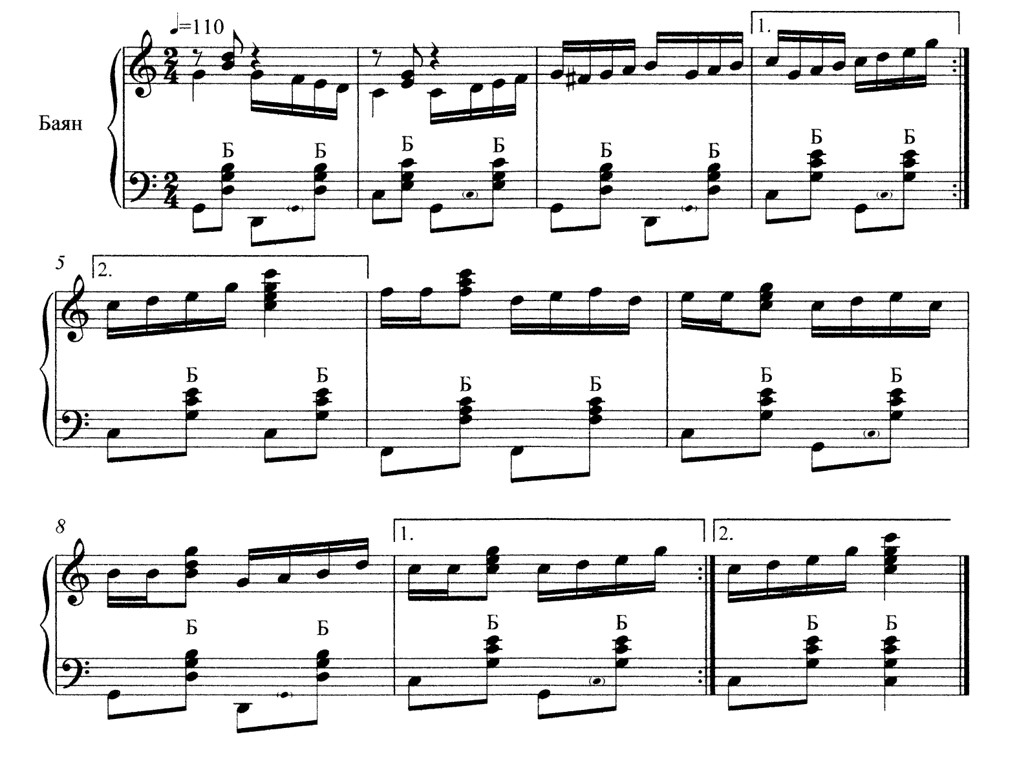
2
Игра 2. «Вертушка»

Реквизит:
- стулья;
- комплект ударно-шумовых инструментов на каждого из участников (трещотка, треугольник, коробочка, пандейра и т.д.).
Условия игры:
- стулья расставляются в один ряд;
- расстояние между стульями не менее 50 см;
- инструменты раскладываются на стульях перед участниками игры в определённом порядке;
- участники делятся на пары.
Ход игры:
Во время звучания первой части дети сидят и играют на одном из инструментов. Во время звучания второй части встают, поворачиваются друг к другу лицом и хлопают в ладоши крест-накрест. Так повторяется несколько раз. Инструменты последовательно меняются. Игра заканчивается в тот момент, когда последовательность разложенных инструментов примет исходное положение.

Вертушка
И. Федотов
1
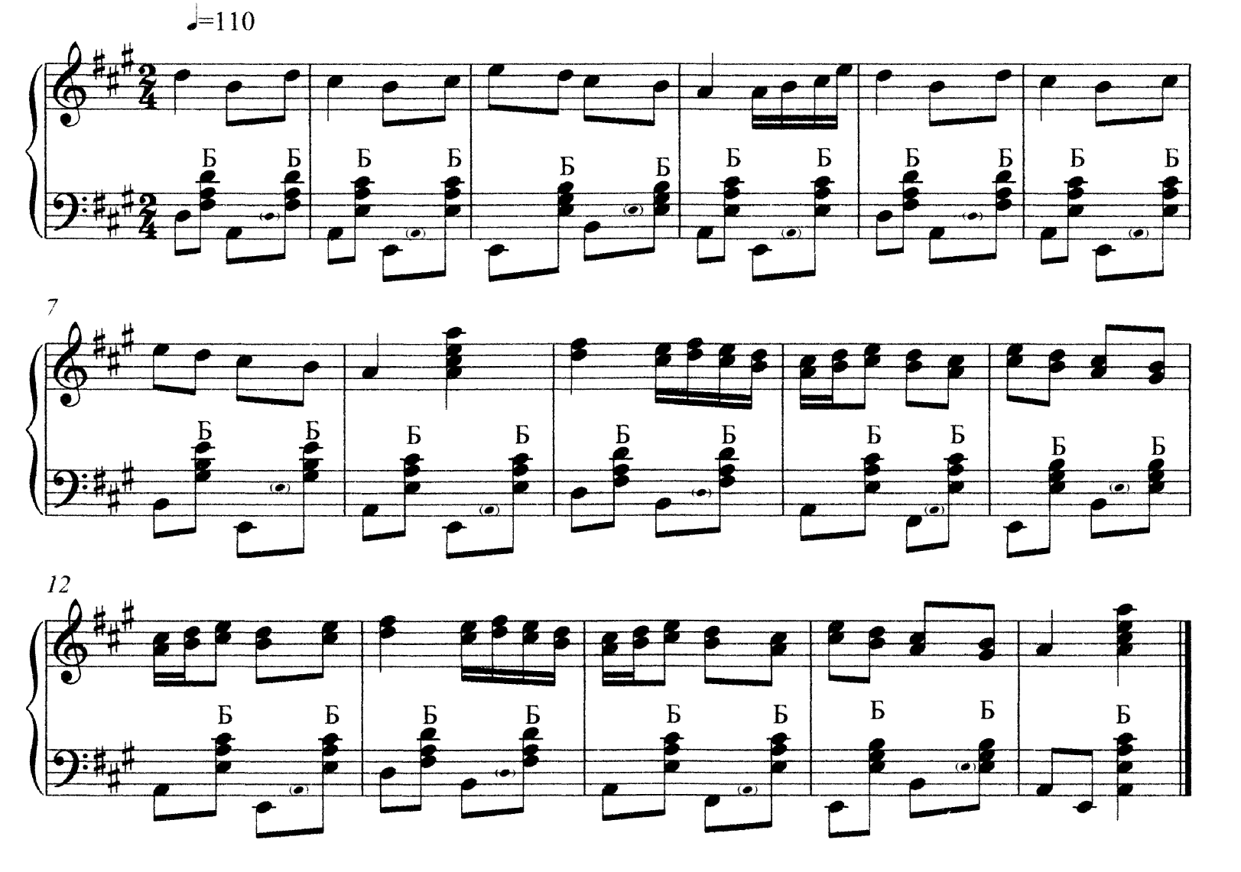
2
Игра 3. «Топотушки под хлопушки»

Реквизит:
- стулья;
- комплект ударно-шумовых инструментов.
Условия игры:
- стулья расставляются рядом друг с другом в один ряд;
- у всех участников игры разные инструменты.
Ход игры:
Во время звучания первой части дети сидят и играют на одном из инструментов. Во время звучания второй части встают, кладут инструмент на стул и пересаживаются на соседний, первый из играющих пробегает позади ряда и занимает освободившийся стул. Так повторяется до тех пор, пока первый из участников не займёт исходное положение.

Топотушки под хлопушки
И. Федотов
1
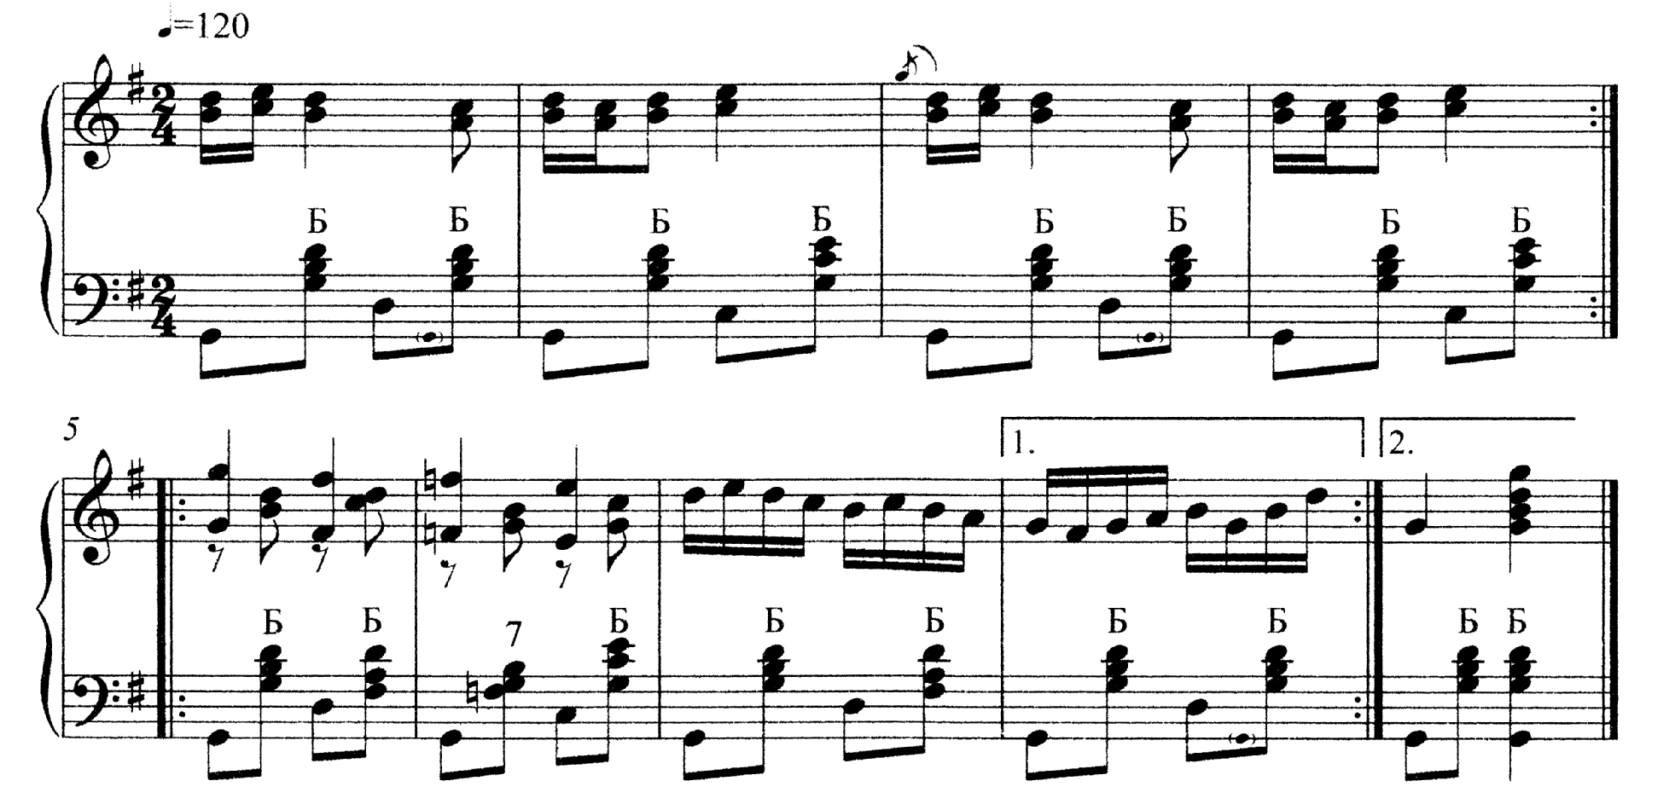
2

Игра 4. «Марш»

Реквизит:
- комплект ударно-шумовых инструментов.
Условия игры:
- у всех участников игры разные инструменты;
- даётся задание изобразить во время игры, какой-либо персонаж (сказочный герой, животное и т.д.).
Ход игры:
Дети шагают под музыку и играют на инструментах. Первая часть звучит громко, вторая – очень тихо. Так продолжается несколько раз.

Марш
И. Федотов
1
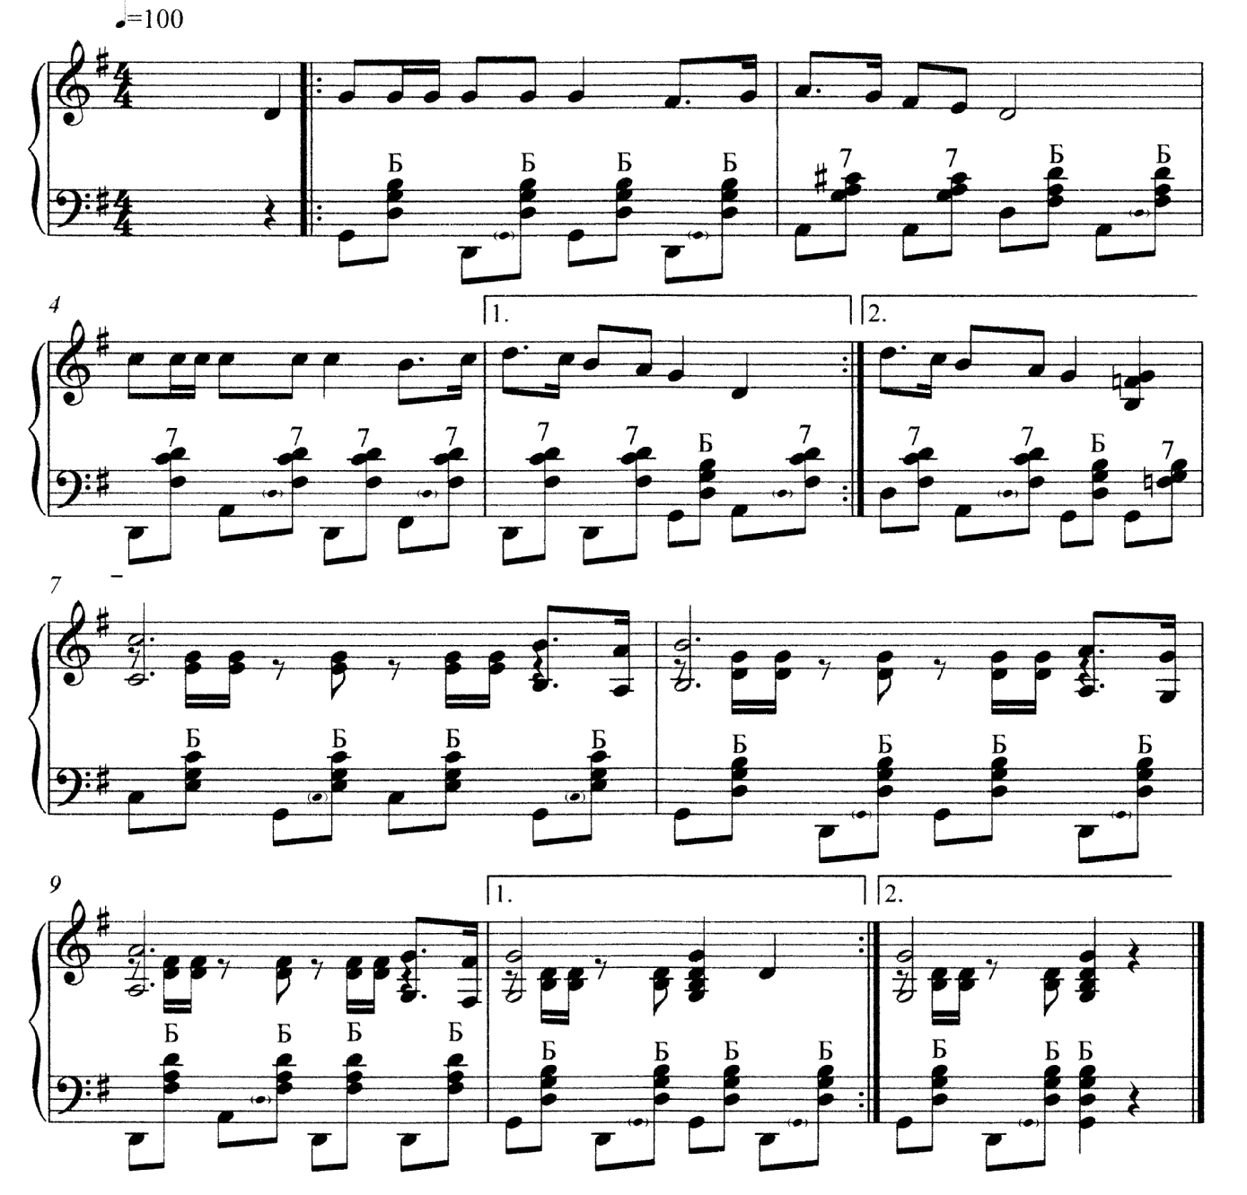
2
Игра 5. «Колыбельная»

Реквизит:
- музыкальные треугольники.
Условия игры:
- даётся задание изобразить во время игры, как засыпает какой - либо персонаж (братик, сестрёнка и т.д.).
Ход игры:
Вовремя звучания мелодии дети сидят и играют на инструментах. Мелодия постепенно затихает, дети играют всё тише и тише, заканчивая игру на самом тихом звуке.

Колыбельная
И. Федотов
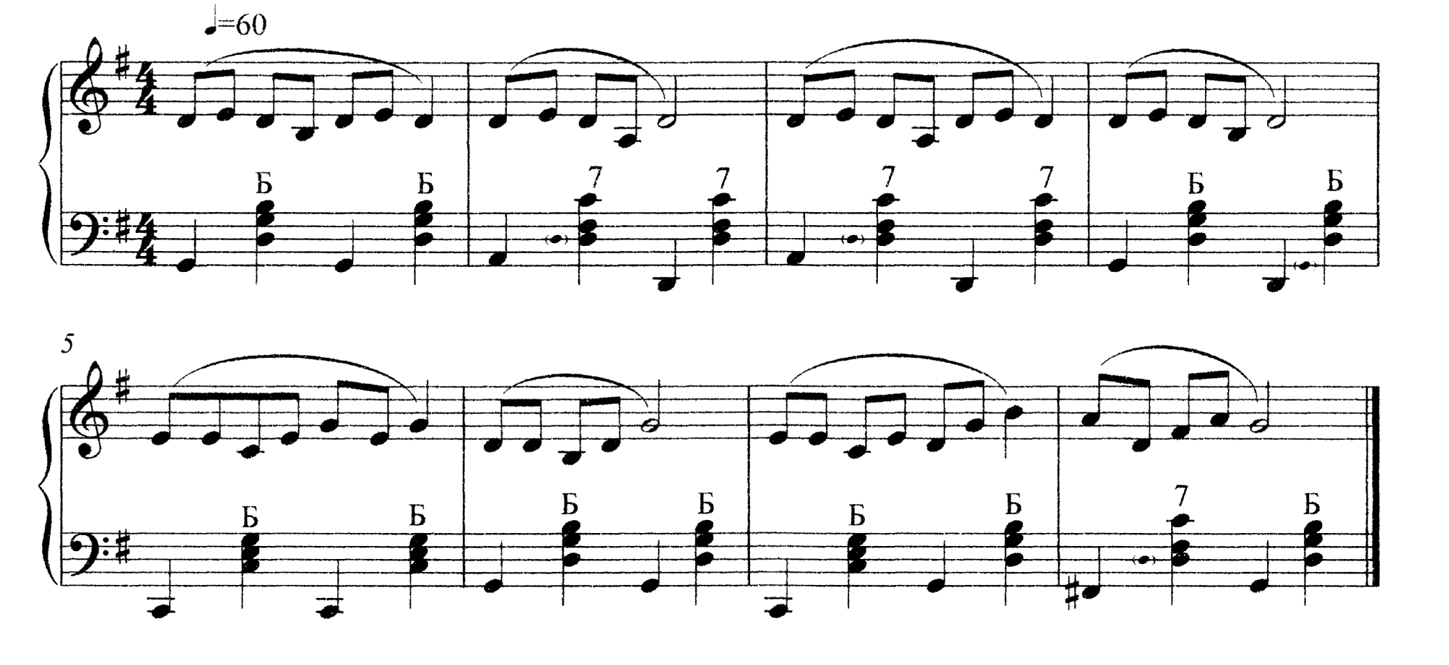

Загадки об инструментах

Сам пустой,
Голос густой,
Дробь отбивает,
Шагать помогает.
(Барабан)

Ящик на коленях пляшет –
То поёт, то горько плачет.
(Гармонь)

Мы придаём оркестру мощь,
В обед из нас едят все борщ.
(Тарелки)

Чтоб струны песню спеть смогли,
Скорей к плечу её прижми.
(Скрипка)

Он стоит на трёх ногах,
Зубы белые, педаль,
Называется …
(Рояль)
Ой, звенит она, звенит,
Всех игрой веселит,
А всего-то три струны
Для веселья ей нужны.
(Балалайка)

Меня не каждая включает партитура,
Но в геометрии я важная фигура.
(Треугольник)

Музыкальная поляна
(договори словечко)

Ворона на поляне
Играет на …
(баяне)

А собачки лайки
Взяли …
(балалайки)

Бьёт копытами баран –
Продырявит …
(барабан)

Ударяют белочки
В медные …
(тарелочки)

Слышим мы медведя бас:
«Мне подайте …
(контрабас)

Жмёт слониха на педаль –
Не поёт, трещит …
(рояль)

Волк с лисичкою на пару
Пели песню под …
(гитару)

Слышим звонкую мы трель –
Соловей наш взял …
(свирель)
Детки серой утки
Дружно дуют в …
(дудки)
А котята с кошками
Расстучались …
(ложками)

В пляс идёт сороконожка –
Раздувай меха …
(гармошка)

Детки ёжика проворны –
Всех быстрей схватили …
(горны)

А верблюды на горбы
Водрузили две …
(трубы)

Вальс собачий обезьяна
Час бренчит на …
(фортепьяно)

Вызывают лишь улыбки,
Оды кролика на …
(скрипке)

Вальс хотят сыграть еноты –
Но забыли вальса …
(ноты)

Приходи в соседний бор
Слушать дружный птичий …
(хор)

Музыкальные ребусы


(дом)
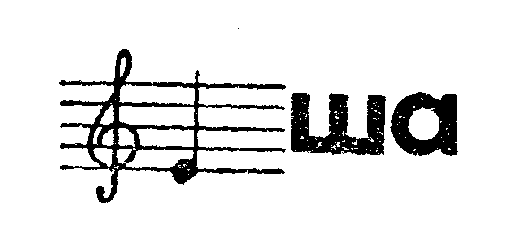
(Миша)
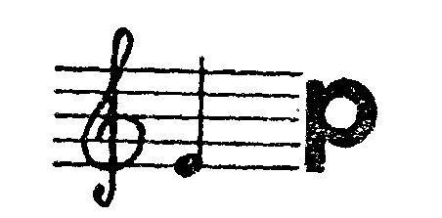
(мир)
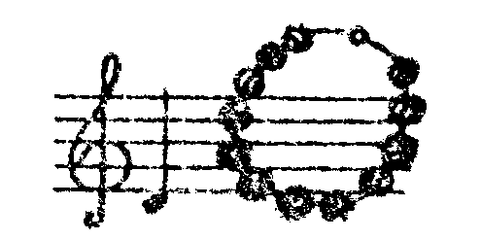
(ребусы)
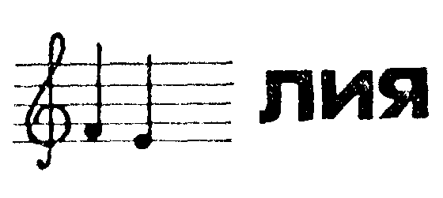
(фамилия)
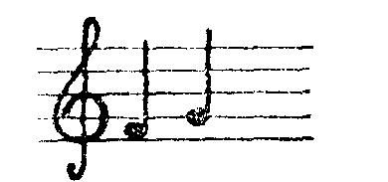
(фасоль)


(фара)

(Юля)

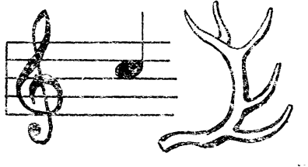
(дорога)

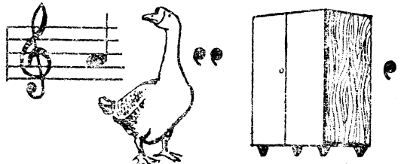
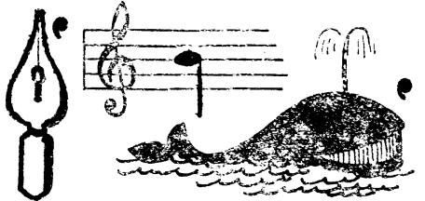
(персики)

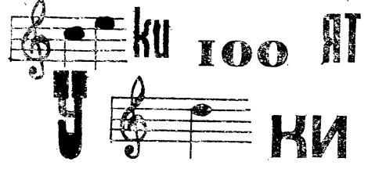

(лягушка)

(Домики стоят у реки.)

Кроссворды

Инструменты народного оркестра

 |  |  | 1 |  |  |  | н
 |  |  | 2 |  |  |  | а
 |  |  |  | 3 |  |  | р
 |  |  | 4 |  |  |  | о
 |  |  |  |  |  | 5 | д
 |  | 6 |  |  |  |  | н
7 |  |  |  |  |  |  | ы
 |  | 8 |  |  |  |  | й

- Инструмент, получивший название по имени древнерусского певца-сказителя.
- Древнейший струнно-щипковый инструмент.
- Такой инструмент считается главным в струнной группе симфонического оркестра, но он есть и среди народных инструментов. Его так и называют – народная …
- На этом инструменте часто играли пастухи. Это пастуший рожок ...
- Струнный инструмент, напоминающий балалайку.
- Шумовой инструмент с кожаной перепонкой, натянутой на обруч с бубенчиками. Играть на нём можно ударом или потряхиванием.
- Струнный инструмент, на котором играют, ударяя по струнам специальными ложечками.
- Дудочка с голосом жалобного высокого звучания.

Ответы: 1. Баян. 2. Лира. 3. Скрипка. 4.Рожок. 5. Домра. 6. Бубен. 7. Цимбалы. 8. Жалейка.

Музыкальные инструменты

1
2
л
3
4
5
й
6
7

- Шумовой музыкальный инструмент, играть на котором можно, ударяя в него или потряхивая им.
- Фортепиано для тех, кто только учится на нём играть.
- Какой струнный инструмент чаще всего используется в составе рок-групп.
- Духовой музыкальный инструмент с самым высоким звуком.
- Струнный инструмент с самым низким звуком, на котором играют, «пощипывая» струны.
- Струнный инструмент, который называют душой оркестра.
- Самый весёлый музыкальный инструмент, под звуки которого хорошо маршировать.

Ответы: 1. Бубен. 2. Пианино. 3. Гитара. 4. Флейта. 5. Контрабас. 6. Скрипка.7. Барабан.
Слово по вертикали: балалайка.

Музыкальный спектакль

1
2
3
4
5

- Если в опере поют все исполнители, которые присутствуют на сцене, то это называется …
- Если на сцене стоит певец, то чаще всего он поёт …
- Как называется музыкальное вступление к опере или балету?
- Так в опере называется большая песня главного героя.
- Музыкальный спектакль, в котором все танцуют.

Ответы: 1. Хор. 2. Песня. 3. Увертюра. 4. Ария. 5.Балет.
Слово по вертикали: опера.

Литература:

- Волина В.В. Занимательное азбуковедение. – Москва: Просвещение.1991.
- Ковалько В.И. Здоровье сберегающие технологии: школьник и компьютер. Москва «Бако» 2007.
- Кононова Н.Г. Музыкально-дидактические игры для дошкольников. – Москва: «Просвещение», 1982.
- Крюкова В.В. Музыкальная педагогика. Ростов-на-Дону, 2002.
- Менчинская Е.А. Основы здоровьесберегающего обучения в начальной школе. Методическое пособие по преодолению перегрузки учащихся. Москва Издательский центр «Вентана-Граф» 2008
- Минскин Е.М. Игры и развлечения в группе продлённого дня. – Москва: Просвещение. 1985.
- Сугоняева Е.Э. Музыкальные занятия с малышами. Методическое пособие для преподавателей ДМШ. Ростов-на-Дону: «Феникс», 2002.

Учебно-концертный репертуар

- Русская народная песня «Чижик-Пыжик»
- Русская народная песня. «Во саду ли, в огороде».
- Русская народная песня «Как пошли наши подружки».
- Русская народная песня «Я на горку шла».
- Русская народная песня «На горе то калина».
- Русская народная песня «Ходила младешенька по борочку».
- Русская народная песня «Перевоз Дуня держала».
- Русская народная песня «Степь да степь кругом».
- Русская народная песня «Картошка».
- Русская народная песня «Гуси мои, гуси».
- Русская народная песня «Как у наших у ворот».
- Р.Н.Т. «Барыня» обр. Шайхутдинова Л.Х
- Латвийская народная песня «Петушок».
- Украинская народная песня «Чом, чом, не прийшов».
- Волжские страдания «Пересохни, Волга-речка».
- Прибаутка «Сорока-сорока».
- Детская песня «Лети воробушек».
- Детская песня «Сорока».
- Детская песня «Заинька».
- Д. Кабалевский «Маленькая полька».
- Д. Кабалевский «Клоуны».
- П. Лондонов «Частушка».
- П. Лондонов «Полька».
- П. Лондонов «Белорусская полька».
- Танец «Яблочко».
- В. Шаинский «Антошка».
- В. Шаинский «Песенка про кузнечика».
- В. Шаинский «Песенка крокодила Гены».
- В. Шаинский «Голубой вагон».
- Е. Крылатов «Колыбельная медведицы».
- Е. Крылатов «Песня о колоколах».
- Б. Савельев «Песенка кота Леопольда».
- Б. Савельев «Если добрый ты».
- Б. Савельев «Неприятность эту мы переживём».
- Б. Савельев «Настоящий друг».
- Б. Савельев «Чимби-римби».
- Г.Гладков «Песня друзей».
- А. Спадавеккия «Добрый жук».
- Р. Лехтинен «Летка-енка».
- Традиционная американская рождественская песня «JINGL BELLS».
- Американская народная песня «Путешествие вокруг горы».
- Латиноамериканская народная песня «Летит кондор».
- Элвис Пресли «Всё в порядке».
- А. Доренский II сюита Блюз
- А. Доренский III Сюита Блюз;
- А. Доренский V сюита Медленный вальс (Вальс-бостон)
- А. Доренский XII Сюита Блюз (3-5 кл.);
- А. Доренский II сюита Кантри
- А. Доренский III сюита Блюз (3-5 кл.);
- А. Доренский IX Сюита Чарльстон
- М. Легран «Буду ждать тебя» Из К/ф «Шербурские зонтики» обр. Федотова И.Ю;
В.Агапкин «Прощание Славянки» (марш) обр. Федотова И.Ю.

Литература для педагога

- Буданов О., Вахутинский Т., Петров В. «Практический курс игры на русских народных духовых и ударных инструментах» - Москва, изд. «Музыка», 1991г.

- Васильева М.А., Гербова В.В., Комарова Т.С. «Программа воспитания и обучения в детском саду», 3-е изд., испр. и доп. - Москва, изд. «Мозаика-Синтез» 2005г.

- Вигман С. Л. «Педагогика в вопросах и ответах» - изд. «Проспект», 2004г.

- Комиссарова Л.Н., Костина Э.П. «Наглядные средства в музыкальном воспитании дошкольников» - Москва, «Просвещение», 1986г.

- Кононова Н.Г. «Музыкально-дидактические игры для дошкольников» - Москва, «Просвещение», 1982г.

- Кононова Н. Г. «Обучение дошкольников игре на детских музыкальных инструментах» - Москва, «Просвещение», 1990г.

- Максименко Н.А. «Спутник классного руководителя». 1-4 классы. -Волгоград, изд. «Учитель», 2007г.

- Михайлова М.А., Горбина Е.В. «Поём, играем, танцуем дома и в саду» - Ярославль, изд. «Академия развития», 1996г.

- Натансон В. «Вопросы музыкальной педагогики» - Москва, изд. «Музыка» 1979г.

- Ременский Н. «Массовые музыкальные народные инструменты» - изд. «Музыка», 1959г., 1-ый выпуск.

- Э.В. Самойленко «Педагогические возможности учреждений ДОД как микрофакторов социализации» - ж-л «Дополнительное образование и воспитание» №2, 2009;

- Н.Г. Майорова «Воспитание творческой личности» - ж-л «Дополнительное образование и воспитание» №2, 2009;

- «Дополнительные образовательные программы» №4, 2009;

Литература для детей

- Ботяров Е. «Ну, погоди!» 6 выпуск, песни из мультфильмов и телепередач для детей. – Москва, изд. «Музыка», 1988г.

- «Волшебные инструменты». – Москва, изд. «Планета», 1989г.

- Крылатов Е. Песни из телефильма «Приключения Электроника» для детей среднего и школьного возраста в сопровождении фортепиано /баяна/. – Москва, изд. «Советский композитор», 1983г.

- Кувшинов К., Соколов М. «Школа игры на фортепиано для первого года обучения. – Москва, изд. «Музыка», 1964г.

- Лондонов П. «Самоучитель игры на двухрядной гармонике – хромке». Москва, изд. «Советский композитор», 1972г.

- Лондонов П. «Школа игры на аккордеоне». Москва, изд. «Музыка», 1990г.

- Манилов В. «Учись аккомпанировать на гитаре», 5-е издание, дополненное и переработанное. - Киев, «Com Com Press», 2002г.

- Модель В., Модель Ф. «Улыбка», мелодии из мультфильмов в лёгкой обработке для фортепиано. – Ленинград, изд. «Музыка», 1991г.

